แบบฝึกหัดที่๒
ให้นักเรียนเขียนชื่อส่วนต่างๆของโครงสร้างโลก

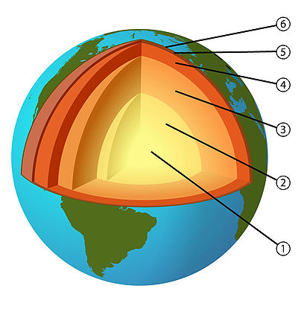

ชื่อ…………………………………………………………………………… วันที่........................................................

